JEUDI 14 JUILLET 2016

GRAND CONCOURS DE BOULES LYONNAISE ET DE JEU PROVENÇAL ORGANISÉ PAR L’ABM ET LE MARIGNAN PÉTANQUE
2 concours de 16 Doublettes

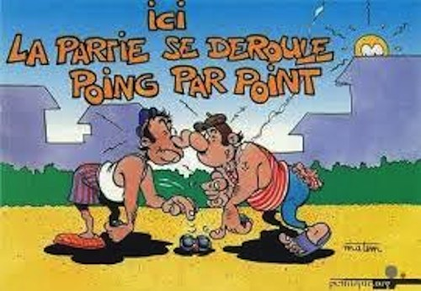

REPAS LE SOIR AVANT LE FEU D’ARTIFICE AU PRIX DE 10€ (limité à 100 couverts)
ENTREE PAËLLA FROMAGE GLACE
VIN ET CAFÉ COMPRIS

RÉSERVATION À LA BUVETTE OU PAR TÉLÉPHONE :
06.51.09.58.32, 07.78.39.07.28, 06.33.37.00.71

